ОСНОВНА ШКОЛА
"Вук Караџић"
Доњи Милановац
Извештај о реализованим активностима
''Ускршња приредба'', април 2026.

Поводом предстојећих ускршњих празника, поред традиционалне приредбе која је ове године одржана у холу ОШ „Вук Караџић“, као и сваке године организована је и изложба дечјих радова коју је реализовала наставница ликовне културе Павловић Александра.
Радови су били тематски везани за Ускрс, а изложба је постављена у средишњем холу школе.

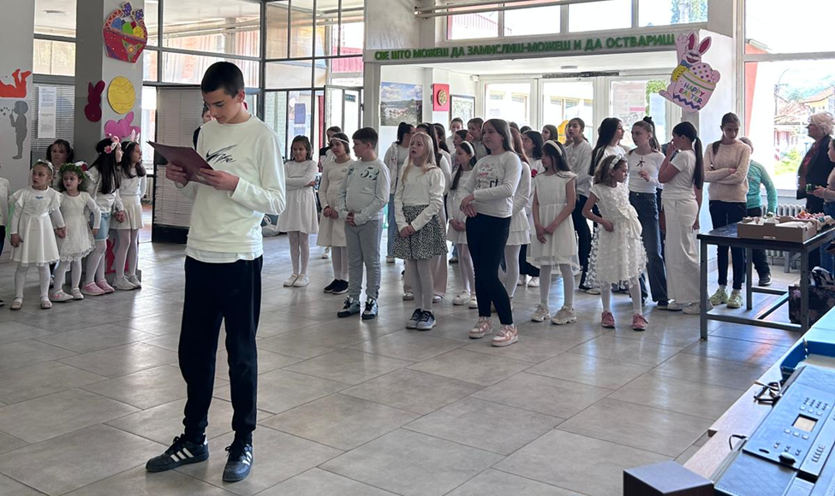
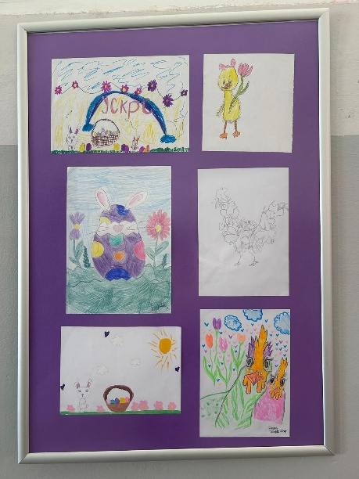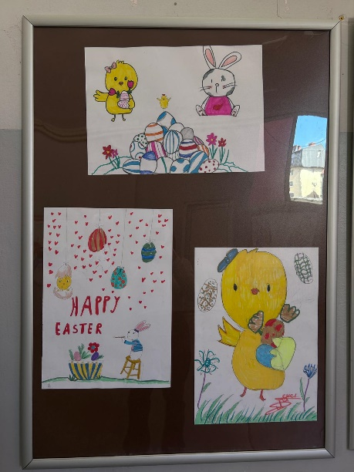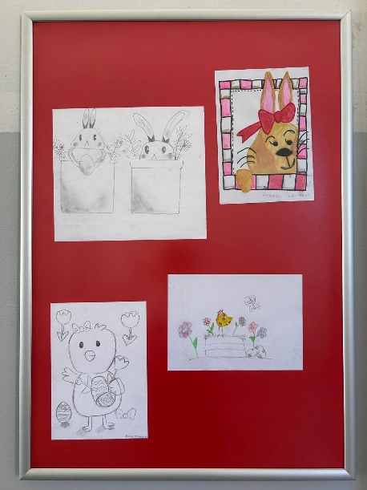

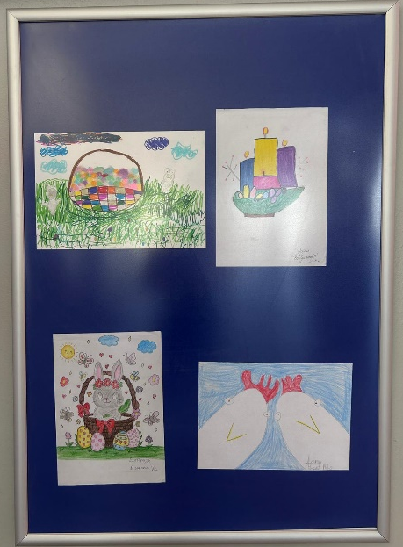 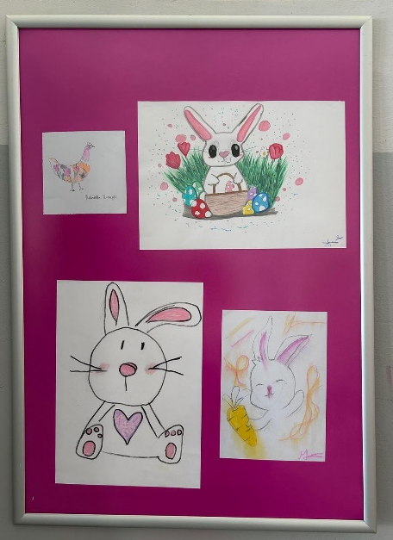 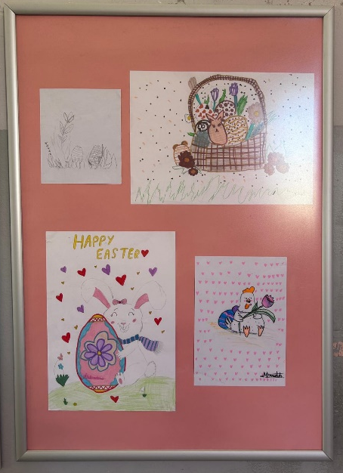...
Поред приредбе и изложбе, одржано је и такмичење за најлепше ускршње јаје, са по три награде за ученике нижих и виших разреда, као и традиционално куцање јајима.

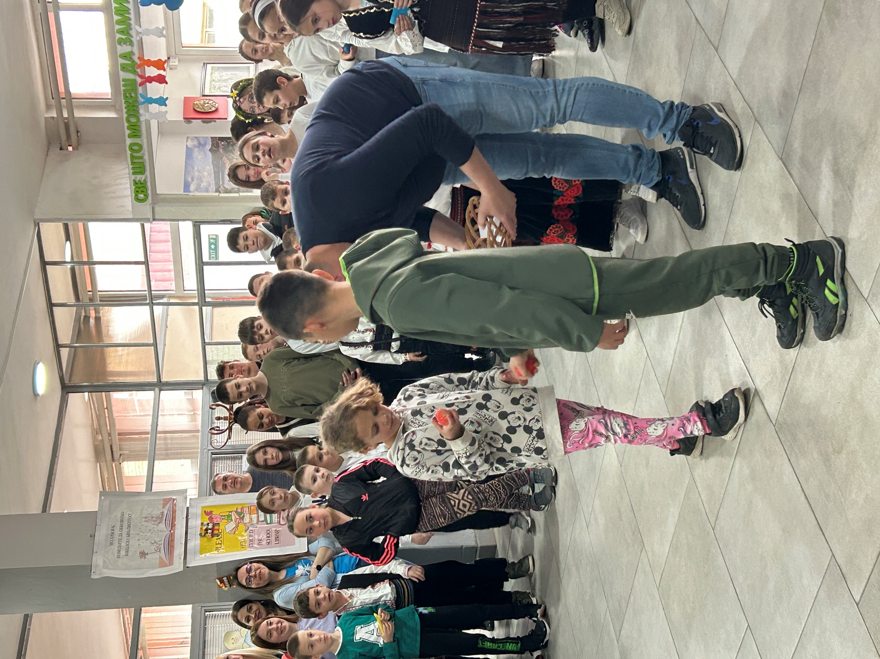
Такмичар који је однео победу у домену традиционалног куцања јајима јесте ученик седмог разреда Страхиња Николић.

Трочлани жири који је учествовао у одабиру најлепшег ускршњег јајета чинили су:

1. Павловић Александра – наставница ликовне културе (координатор тима)
2. Весна Радојевић – учитељица МШ
3. Наташа Јовановић – учитељица

У надметању за најлепше и најоригиналније украшено јаје учествовало је 74 ученика (46 нижи разреди и 28 виши разреди).
Оно што је било пресудно у избору јесте доминантност и доследност технике, тако да су награђени следећи ученици:
Ученици нижих разреда:
- I место припало је ученику – Михајлу Бобојевићу
- II место припало је ученици – Ивани Маринковић
- III место припало је ученику – Вељку Радојковићу

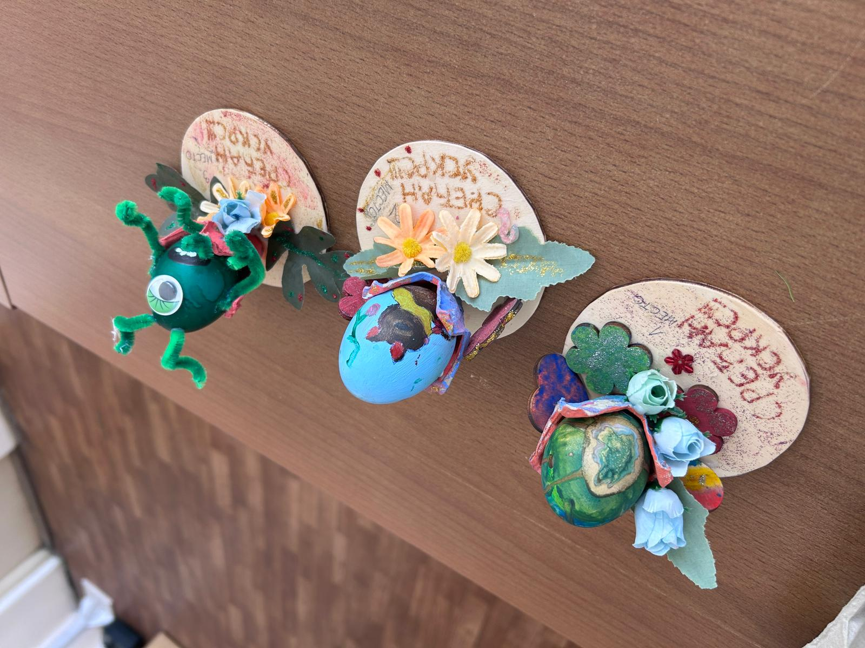
I II III
Ученици виших разреда:
- I место припало је ученици VII разреда – Мирјани Филиповић
- II место припало је ученику V разреда – Миљану Милојевићу
- III место припало је ученици V разреда – Александри Ђорђевић

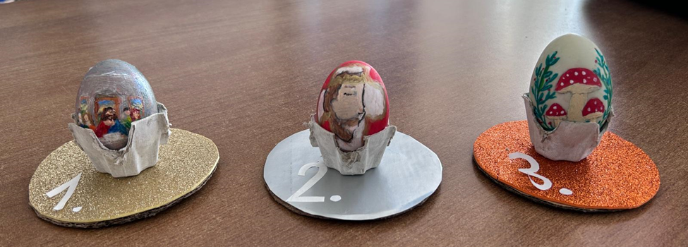Наставница ликовне културе
Павловић Александра

